* 1. **Цифровой шум на изображениях. Природа и классификация.**

**Цифровой шум на изображениях представляет собой некоторый набор дефектов в полученном кадре. Он** проявляется в виде хаотично расположенных элементов растра (пикселов), которые имеют размер близкий к размеру пикселя. Они не соответствуют сюжету кадра, а именно имеют различные яркости и цвет. Особенно он заметен на однотонных поверхностях – небо, кожа, участки теней. Более светлые или темные оттенки серого и цвета (если шум яркостной) и/или по цвету( если шум хроматический).

Большинство современных фото-, видео- камер, которые позволяют получать цветные снимки, реализованы в видео ЧБ фотоприемника, на который наложен массив цветных светофильтров. Ввиду такого алгоритма получения цветного изображения соседние пикселы необходимо интерполировать для заполнения пикселов соответствующего цветового канала. Поэтому на таких камерах шум будет иметь более крупные зерна, чем ЧБ камера.

Однако, если на каждый канал предусмотрена своя фотоматрица, то шум будет более мелкозернистым.

Также в цветном изображении для каждого цветового канала шум может иметь разную интенсивность. Изначально все пиксели на изображении одинаково подвержены шуму, но после коррекции изображения, в том числе изменение баланса белого, в канале, в котором был увеличен средний уровень интенсивности, был увеличен и уровень шума.

**Природа шума многообразна, но основным источником шума в современной цифровой камере является сам фотоприемник.**

Некоторый цифровой шум можно отнести к числу «постоянных». Такой шум одинаково на всех фотографиях (для конкретного фотоаппарата конечно) и связан с “горячими” и “битыми” пикселями. На месте битых пикселей постоянно горят светлые или темные точки. Горячие пиксели проявляются при длительных выдержках, когда фотосенсор сильно нагревается. Проявляться горячие пиксели могут в виде цветных точек, расположенных на одном и том же месте от кадра к кадру. Наглядно влияние температуры на качество кадра показано на рисунке 1.

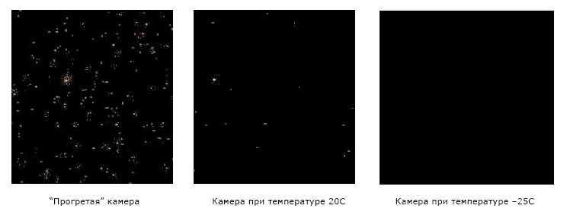

*Рис.1. «Горячие» пиксели при прогреве сенсора.*

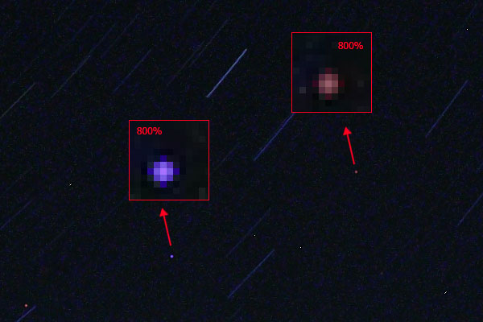

*Рис.2. «Горячие» пиксели на динамическом кадра при большой выдержке*

Случайный же цифровой шум, как упоминалось, выглядит как точки произвольного цвета, хаотично разбросанные по всему кадру. Данный вид шума хорошо заметен на однотонных поверхностях (небо, кожа, тени). На рисунке 2 можно увидеть, как выглядит кадр при различных уровнях чувствительности.

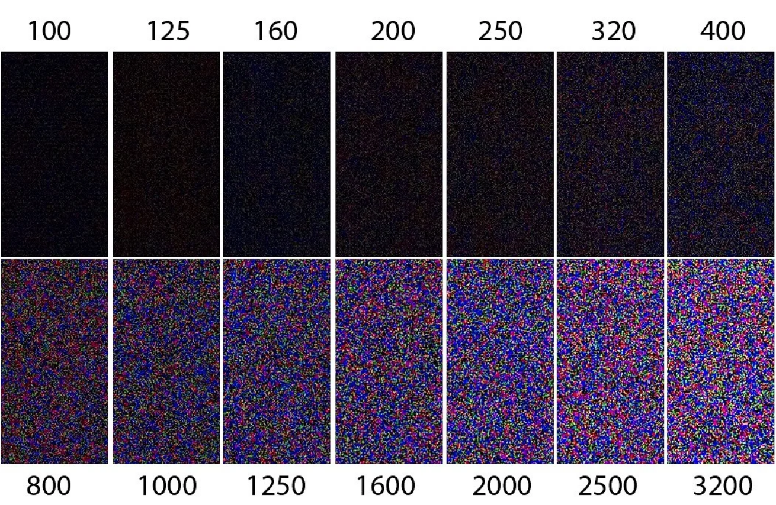

*Рис.3 Случайный цифровой шум при различных настройках чувствительности сенсора.*

Причин возникновения цифрового шума достаточно много, мы лишь выделим те, которые вносят основную долю шума в изображение.

Цифровой шум в фотосенсоре возникает по следующим причинам.

1. Дефекты (примеси и др.) [потенциального барьера](https://ru.wikipedia.org/wiki/%D0%9F%D0%BE%D1%82%D0%B5%D0%BD%D1%86%D0%B8%D0%B0%D0%BB%D1%8C%D0%BD%D1%8B%D0%B9_%D0%B1%D0%B0%D1%80%D1%8C%D0%B5%D1%80) вызывают утечку заряда, сгенерированного за время экспозиции — т. н. чёрный дефект. Такие дефекты видны на светлом фоне в виде тёмных точек.
2. ([англ.](https://ru.wikipedia.org/wiki/%D0%90%D0%BD%D0%B3%D0%BB%D0%B8%D0%B9%D1%81%D0%BA%D0%B8%D0%B9_%D1%8F%D0%B7%D1%8B%D0%BA) *Dark current* — Темновой ток) — является вредным следствием термоэлектронной эмиссии и [«туннельного» эффекта](https://ru.wikipedia.org/wiki/%D0%A2%D1%83%D0%BD%D0%BD%D0%B5%D0%BB%D1%8C%D0%BD%D1%8B%D0%B9_%D1%8D%D1%84%D1%84%D0%B5%D0%BA%D1%82) и возникает в сенсоре при подаче потенциала на электрод, под которым формируется [потенциальная яма](https://ru.wikipedia.org/wiki/%D0%9F%D0%BE%D1%82%D0%B5%D0%BD%D1%86%D0%B8%D0%B0%D0%BB%D1%8C%D0%BD%D0%B0%D1%8F_%D1%8F%D0%BC%D0%B0). «Темновым» данный ток называется потому, что складывается из электронов, попавших в яму при отсутствии светового потока. Такие дефекты видны на тёмном фоне в виде светлых точек, т. н. белый дефект. Белые дефекты особенно проявляются при больших экспозициях. Основная причина возникновения темнового тока — это примеси в кремниевой пластине или повреждение кристаллической решётки [кремния](https://ru.wikipedia.org/wiki/%D0%A4%D0%BE%D1%82%D0%BE%D1%81%D0%B5%D0%BD%D1%81%D0%BE%D1%80). Чем чище кремний, тем меньше темновой ток. На темновой ток оказывает влияние температура элементов камеры, электромагнитные наводки, как внешние, так и внутренние, от самой камеры. При увеличении температуры на 6-8 градусов значение темнового тока удваивается.
3. Из-за шума, возникающего вследствие стохастической природы взаимодействия фотонов света с атомами материала фотодиодов сенсора. При движении фотона внутри кристаллической решётки [кремния](https://ru.wikipedia.org/wiki/%D0%A4%D0%BE%D1%82%D0%BE%D1%81%D0%B5%D0%BD%D1%81%D0%BE%D1%80), вероятно, что фотон, «попав» в атом кремния, выбьет из него электрон, родив пару электрон-дырка, но сказать точно, сколько фотонов родит пары, а сколько пропадёт с какими-то другими эффектами, нельзя. Электрический сигнал, снимаемый с сенсора, будет соответствовать количеству рождённых пар. Снимаемый сигнал с сенсора при заданных выдержке и диафрагме (интенсивности света) будет определять [квантовая эффективность](https://ru.wikipedia.org/wiki/%D0%9A%D0%B2%D0%B0%D0%BD%D1%82%D0%BE%D0%B2%D0%B0%D1%8F_%D1%8D%D1%84%D1%84%D0%B5%D0%BA%D1%82%D0%B8%D0%B2%D0%BD%D0%BE%D1%81%D1%82%D1%8C) — среднее число рождаемых пар электрон-дырка.
4. Из-за наличия дефектных (не работающих) пикселей, которые возникают при производстве фотосенсоров (несовершенство технологии) и всегда находятся в одном и том же месте. Для устранения их негативного влияния используются математические методы интерполяции, когда вместо дефектного «подставляется» либо просто соседний элемент, либо среднее по прилегающим элементам, либо значение, вычисленное более сложным способом. Естественно, что вычисленное значение отличается от фактического и ухудшает резкость конечного изображения. Этот же дефект вносит интерполяция, корректирующая конечное изображение, при использовании [фильтра Байера](https://ru.wikipedia.org/wiki/%D0%A4%D0%B8%D0%BB%D1%8C%D1%82%D1%80_%D0%91%D0%B0%D0%B9%D0%B5%D1%80%D0%B0).

Основные факторы, влияющие на уровень цифрового шума:

1. Физический размер фотосенсора и его разрешение. Чем меньше физический размер (габариты) фотосенсора и больше его разрешение, тем выше уровень шумов для данной матрицы. Данное утверждение актуально при неизменной технологии изготовления фотосенсоров.
2. Чувствительность фотосенсора (чувствительность ISO ). Фактически чувствительность фотосенсора постоянна, меняется только коэффициент усиления сигнала. Чем выше ISO, тем больше цифрового шума вы увидите на фотоснимке (при  усилении сигнала возникает больше искажений).
3. Выдержка или время экспонирования кадра. Уровень цифровых шумов сильно зависит от температуры фотосенсора, чем температура выше, тем выше уровень шума на изображении. При серийной съемке температура матрицы повышается, поэтому последний кадр из серии будет самым “шумным”. Чем короче выдержка, тем меньше цифровых шумов. При длительной выдержке (1 секунда и более) уровень цифровых шумов возрастает.

Несмотря на различную природу происхождения шума, их можно выделить в 3 группы по способу искажения информации:

* Аддитивный
* Мультипликативный
* Импульсный

Если подойти к классификации с точки зрения визуального восприятия, то зачастую на практике мы видим:

* Белый шум, который проявляется в виде рассыпанного по изображению мелкого песка. Такой шум является следствием темнового тока, который возникает в сенсоре.
* Импульсный шум, проявляющийся в виде пикселов с сильными перепадами яркости. Например, частным случаем такого шума является шум типа «соль и перец», когда некоторые пикселы изображения имеют максимальную или минимальную яркость.
* Также еще стоит выделить шум, связанный со способами получения цветных изображений, а именно применением фильтра Байера с появлением муаров на изображении (см. рис.5). А также хроматическими аберрациями объектива, фокусирующего падающий световой поток на фотоматрицу. Он проявляется в виде цветных контуров на изображениях. При приближении можно увидеть рассогласованность каналов цветного изображения.

Примеры перечисленных шумов и их проявления на цифровом изображении представлены на рисунке 4.

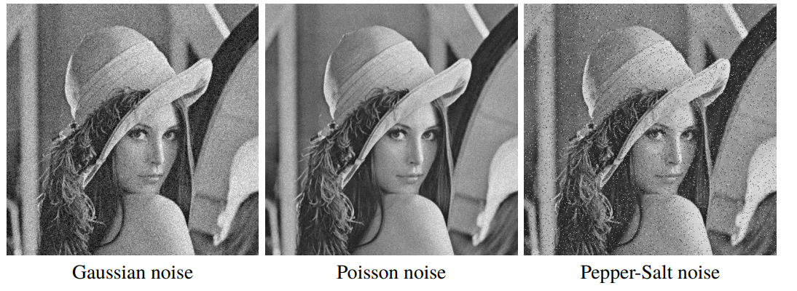

*Рис.4. Цифровой шум на изображении*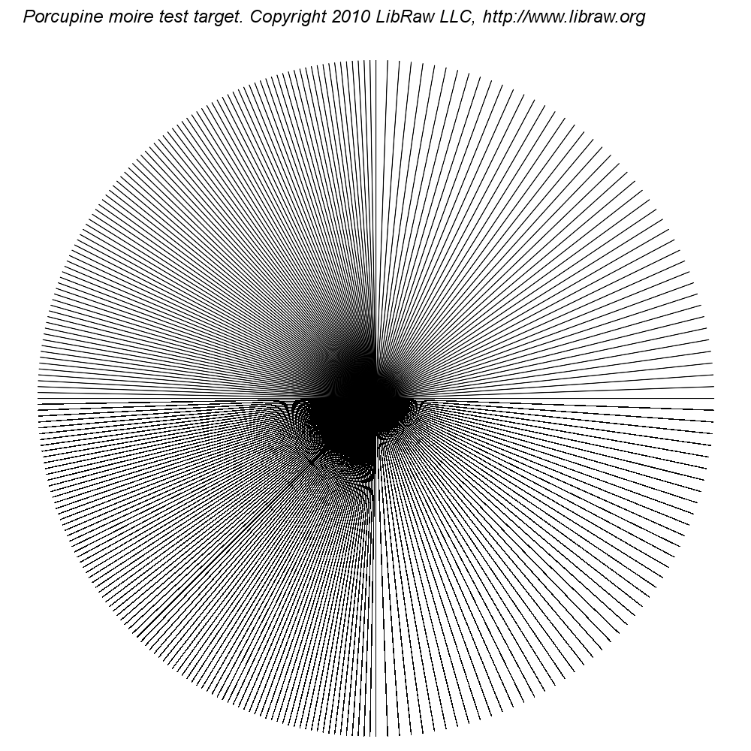

*Рис.5. Муары на изображении*

**Подавление шума**

Цифровой шум на изображении портит восприятие кадра пользователем, а также может существенно снизить качество работы алгоритмов компьютерного зрения, так как любая шумовая составляющая вносит дополнительный объем данных для классификации объектов, поиска точек интереса и т.д. Поэтому вопрос шумоподавления особо актуален для предварительной обработки фото- и видео- кадров в таких системах.

Существуют всевозможные способы подавления цифрового шума на уровне сенсора, трактов цифрового фотоаппарата и при дальнейшей цифровой обработке.

На уровне сенсора используются пиксели большего размера и более плотно прилегающие друг к другу микролинзы. Также, можно использовать цветные фильтры, пропускающие больший процент света. Последний способ может отрицательно сказываться на качестве цветопередачи камеры.

Использование более высококачественных усилителей и [АЦП](https://ru.wikipedia.org/wiki/%D0%90%D0%BD%D0%B0%D0%BB%D0%BE%D0%B3%D0%BE-%D1%86%D0%B8%D1%84%D1%80%D0%BE%D0%B2%D0%BE%D0%B9_%D0%BF%D1%80%D0%B5%D0%BE%D0%B1%D1%80%D0%B0%D0%B7%D0%BE%D0%B2%D0%B0%D1%82%D0%B5%D0%BB%D1%8C) с большей разрядностью также, очевидно, позволяет уменьшить шум. Иногда (например, в астрофотосъёмке) используют охлаждение матрицы.

Однако нас интересует процесс шумоподавления цифрового стохастического шума при постобработке.

**КЛАССИФИКАЦИЯ**

**Существует большое число алгоритмов для фильтрации шумов на двумерном изображении( см. рис.6).**

Классификация подходов в алгоритмам шумоподавления может быть достаточно сложной, так как часто подходы комбинируются с целью достижения лучших результатов. Причем каждый подход оправдывает себя в тех или иных условиях, которые характеризуются разным уровнем шумов, его природой и условий получения самого изображения (яркий солнечный день или полночь, и т.д.).

Однако из всего многообразия мы классифицируем алгоритмы по способу обработки видеоряда, за счет появления компоненты времени, можно усложнять обработку используя корреляционную зависимость между соседними кадрами и т.д.

Мы разделим известные алгоритмы по 2 параметрам: по способу фильтрации в пространстве и времени, и способности к интеллектуальной обработке кадра для учета его особенностей. Диаграмма классификации представлена на рисунке 7.

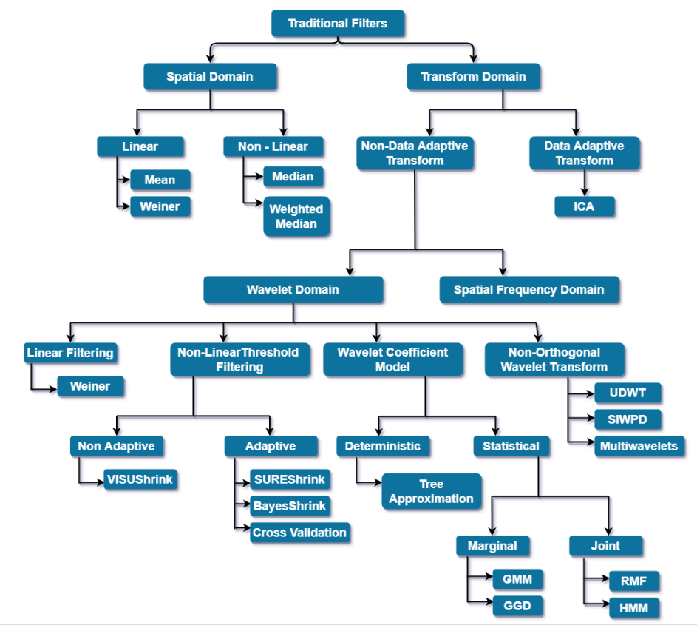

*Рис.6. Алгоритмы шумоподавления для двумерного изображения*

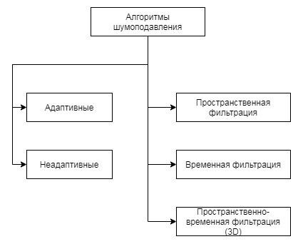

*Рис.7. Алгоритмы шумоподавления в видеоряде*

Рассмотрим подробнее некоторые алгоритмы, относящиеся к этим группам.

К адаптивным можно отнести билатеральный фильтр, который помимо евклидова расстояния учитывает и яркостную составляющую пикселов. «Адаптивность» здесь проявляется за счет учета информационной составляющей пиксела. Если его значение сильно отличается от значений остальных, то вероятнее всего этот пиксел является шумовым, следственно, следует уменьшить «вес» при вычислении результирующего значения. Если же на самом деле под маской находятся несколько таких пикселов, возможно, это не шумовая составляющая, а часть границы какого-либо предмета на изображении. Соответственно распределение в таком случае также изменится, что позволит сохранить границу, не размыв тем самым изображение.

Также можно модифицировать медианный фильтр, добавив оценку достоверности перед заменой. Принцип работы этого фильтра основан на следующем: он заменяет значение каждого пиксела на среднее значение тех его соседей, значение которых отличается от данного пиксела не более чем на заданную величину (порог). При этом соседи рассматриваются в области, определенной радиусом. Благодаря этому низкоуровневый шум размывается, а резкие детали остаются нетронутыми.

Но иногда изображение становится менее естественным.

Фильтры Гаусса, медианный, усредняющий относятся к неадаптивным.

Гораздо интереснее рассмотреть способы шумоподавления в видеоряде. Ведь у нас появляется дополнительная информация с предыдущих кадров, которую можно использовать в том числе для дополнительного шумоподавления.

Выделяют следующие методы шумоподавления видео:

* Пространственные методы — алгоритмы шумоподавления изображения применяются для каждого кадра отдельно.
* Временные методы — усреднение между несколькими последовательно идущими кадрами. Могут появляться артефакты в виде раздвоения изображения.
* Пространственно-временные методы — так называемая 3D-фильтрация, сочетают оба метода, основаны на пространственно-временной корреляции изображения.

Временные методы достаточно просты с точки зрения подхода. Если шум имеет случайный характер, то накопив несколько кадров и соответствующим образом их сложив, мы снизим шумовую компоненту на изображении. Так как в одном кадре в каком-то пикселе присутствует шумовой выброс, но на других кадрах его, и при сложении результирующий пиксел будет содержать в значительной степени меньше шумов.

В настоящее время основными способами шумоподавления являются технологии класса 2DNR и 3DNR. Двумерное шумоподавление 2DNR, разделяется на: пространственное, временное. Первое из которых создает основной упор на тщательном анализе изображений исключительно в пространственной области, а второе – ориентируется на подавление цифровых шумов во временном направлении. При этом временное шумоподавление зачастую бывает основано на адаптивном или компенсационном методе фильтрации, которые заключаются в своеобразном анализе пикселей, находящихся в одной и той же позиции в разных кадрах, а также на анализе траектории движения. Основным недостатком данного двумерного метода шумоподавления является получение не слишком качественных, а порой даже и очень размытых изображений прошедших фильтрацию и предварительную обработку.

Что же касается трехмерного 3DNR шумоподавления, то данный фильтр лишен подобных недостатков и не имеет существенных отличий от вышеупомянутого способа шумоподавления, за тем лишь исключением, что в нем применяется анализ сразу нескольких последовательных кадров как по средствам временной, так и по средствам по-пиксельной фильтрации. Иными словами, данный метод основан на выявлении степени различий между несколькими пикселями в каждом последующем кадре, определении уровня нежелательных искажений и определении вектора движения, что в итоге позволяет рассчитать результат по усредненному значению пикселей и получить качественное изображение даже при самой неблагоприятной освещенности.

3DNR - технология шумоподавления 3DNR (3D Noise Reduction) является одной из наиболее прогрессивных технологий в области подавления шумов в изображениях и представляет собой отличное средство для повышения качества снимков сделанных в условиях плохой освещенности. Данная технология крайне востребована как в различных системах передачи видеосигнала, так и в современных механизмах видеонаблюдения, поскольку позволяет проводить достаточно качественную фильтрацию шумов и повышать шумоподавление в изображениях. С помощью «3D Noise Reduction» можно существенно уменьшить уровень шума цифрового видео, улучшить картинку после ее декомпрессии или декодирования, а также добиться более качественного отображения сигнала при плохом или не полном освещении. Использование данной технологии в большинстве современных цифровых систем видеонаблюдения, является более чем обоснованным и оправданным, поскольку наличие чрезмерного шума в видеосигнале может привести к существенному ухудшению качества картинки и привести к нестабильной и малоэффективной работе всей системы в целом.

Однако такой подход плохо работает с динамическими изображениями, так как усреднение по кадрам даст «смаз» деталей, ведь значительное изменение пиксела рассматривается с точки зрения шума.

Пространственно-временные методы являются более точными в сравнении с предыдущим подходом, так как позволяет скомпенсировать движение в кадре, если такое было определено и т.д. Однако 3D алгоритмы являются в значительной степени более ресурсозатратными, при этом надо учитывать, что для обработки необходимо накопить некоторое количество кадров перед тем, как осуществлять коррекцию изображения. В ряде приложений, требующих обработки видеопотока в режиме реального времени, такая задержка на обработку может быть не допустима. Помимо задержки на обработку необходимо предусмотреть буферизацию кадров, что при современных стандартах разрешения цветного изображения 1920х1080, глубине пиксела 12 бит потребует порядка 9 Мбайт на 1 кадр, следовательно при накоплении нескольких кадров необходимый объем памяти линейно растет, что может не позволять использовать интегрированные в видеопроцессоре блоки памяти, если речь идет о малогабаритных и автономных задачах, так как потребуются дополнительные модули внешней памяти, которые могут потребовать дополнительного места на печатной плате, увеличивать потребление питания и задержку на обращение к памяти при записи и чтении.

Поэтому для реализации алгоритмов в ПЛИС следует обратить внимание на фильтра, основанные на пространственной фильтрации. Рассмотрим некоторые фильтры, относящиеся к данному типу.

Можно выделить следующие базовые подходы к пространственному шумоподавлению:

1. Линейное усреднение пикселей по соседям
2. Медианная фильтрация
3. Гауссовское размытие
4. Билатеральная фильтрация
5. Методы на основе вейвлет-преобразования
6. Метод главных компонент

Некоторые из этих методов применимы с небольшими модификациями также и во временной области.

Заметим, что алгоритмы на основе вейвлет-преобразования и метода главных компонент применяются, в основном, для обработки статичных изображений, хотя и обеспечивают наилучшее качество среди всех вышеперечисленных методов. Дело в том, что эти алгоритмы работают очень медленно и даже при хорошей оптимизации не могут обеспечить обработку в реальном времени, а при обработке видео скорость играет очень важную роль.

### Линейное усреднение пикселей

Простейшая идея удаления шума - усреднять значения пикселей в пространственной окрестности. Для каждого пикселя анализируются соседние для него пиксели, которые располагаются в некотором прямоугольном окне вокруг этого пикселя (см. рисунок 2.1.1а). Чем больше взят размер окна, тем сильнее происходит усреднение. Самый простой вариант фильтрации - в качестве нового значения центрального пиксела брать среднее арифметическое всех тех его соседей, значение которых отличается от значения центрального не более чем на некоторый порог. Чем больше величина этого порога, тем сильнее происходит усреднение.

Вместо среднего арифметического соседей можно брать их взвешенную сумму, где весовой коэффициент каждого соседнего пиксела зависит либо от расстояния в пикселях от него до центрально пикселя, либо от разницы их значений.

Эти алгоритмы очень простые, но они не дают хорошего результата.

Интересная модификация этого метода была предложена Де Хааном [4-6]. Он предложил в качестве значения центрального пикселя также брать взвешенную сумму соседних пикселей, только соседей брать не подряд, а через один или два пикселя (см. рисунок 2.1.1б). Утверждается, что при таком подходе удается подавить низкочастотный шум, который заметнее на глаз, чем высокочастотный.

Аналогично можно применять этот метод во временной области, только усреднение будет производиться уже между соседними кадрами, и окно соответственно будет браться по времени (то есть каждый пиксель будет усредняться по пикселям, расположенным в той же позиции в соседних кадрах). В общем виде такую схему шумоподавления можно выразить следующей формулой:  
http://masters.donntu.org/2011/fknt/galiakberow/images/noise/image010.gif,  
где x - пиксель, а t - номер кадра. Веса http://masters.donntu.org/2011/fknt/galiakberow/images/noise/image012.gif могут браться в зависимости от близости значений пикселей и расстояния между кадрами. Также усреднение может проводиться рекурсивно:  
http://masters.donntu.org/2011/fknt/galiakberow/images/noise/image014.gif,  
где http://masters.donntu.org/2011/fknt/galiakberow/images/noise/image016.gif- значение, посчитанное для этого пиксела в предыдущем кадре. Для предотвращения возникновения ореолов вокруг движущихся объектов, о которых было сказано выше, во временные фильтры встраивают алгоритмы определения движения. При этом возможно два варианта: простое детектирование движения (пикселы в движущихся блоках просто остаются без изменения, и шум вдоль движущихся объектов не подавляется) или построение скомпенсированного предыдущего и/или следующего кадра (см. [27]) и смешивание текущего с ним. В последнем случае компенсация движения должна быть выполнено качественно, иначе будут артефакты на месте неправильно найденных блоков.

### Медианная фильтрация

Медианная фильтрация - это стандартный способ подавления импульсного шума.

Для каждого пиксела в некотором его окружении (окне) ищется медианное значение и присваивается этому пикселу. Определение медианного значения: если массив пикселей отсортировать по их значению, медианой будет серединный элемент этого массива. Размер окна соответственно должен быть нечетным, чтобы этот серединный элемент существовал.

Медиану также можно определить формулой:  
http://masters.donntu.org/2011/fknt/galiakberow/images/noise/image018.gif,  
где W - множество пикселей, среди которых ищется медиана, а fi - значения яркостей этих пикселей.

Для цветных изображений используется векторный медианный фильтр (VMF):  
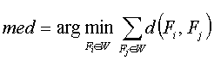,  
где Fi - значения пикселей в трехмерном цветовом пространстве, а d - произвольная метрика (например, евклидова).

Однако в чистом виде медианный фильтр размывает мелкие детали, величина которых меньше размера окна для поиска медианы, поэтому на практике практически не используется. Пример усовершенствованной медианной фильтрации можно найти в [1].

Медианный фильтр является одним из наиболее широко используемых цифровым фильтров, особо эффективен для фильтрации импульсных помех. Основная идея такого подхода заключается в сортировке значений пикселов внутри скользящего окна и выбор центрального в качестве замещающего центральный в исходном изображении. Таким образом пиксел, подвергнутый импульсному воздействию будет заменен и не окажет никакого влияния на соседние пикселы. Поэтому этот тип фильтра относится к фильтрам, сохраняющим четкость границ на изображении.

Xk, Xk-1, …. ),

,где значения Xk соответствуют элементам маски скользящего окна.

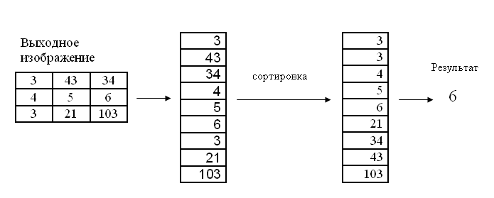

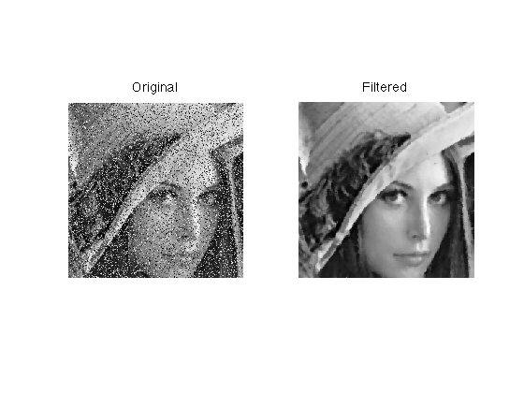

*Рис.5. Изображение подвергнутое импульсной помехе до(а) и после(б) обработки медианным фильтром*

### Гауссовское размытие

Гауссовское размытие - это свертка изображения с функцией  
http://masters.donntu.org/2011/fknt/galiakberow/images/noise/image022.gif,  
где параметр s задает степень размытия, а параметр A обеспечивает нормировку. Фактически, это то же усреднение, только пиксель смешивается с окружающими по определенному закону, заданному функцией Гаусса. Матричный фильтр, посчитанный по указанной формуле, называется гауссианом; чем больше его размер, тем сильнее размытие (при фиксированном s). Поскольку данный фильтр сепарабелен, то есть представим в виде  
http://masters.donntu.org/2011/fknt/galiakberow/images/noise/image024.gif,  
то свертку можно производить последовательно по строкам и по столбцам, что приводит к значительному ускорению работы метода при больших размерах фильтра.

Вблизи границ (контуров на изображении) такой фильтр применять нельзя, чтобы не смазать детали изображения. Как следствие вдоль границ остается зашумленный контур.

Можно немного модифицировать этот метод для лучшей адаптации к границам: искать в каждом окне наилучшее направление размытия (наличие границы), вычисляя производные по направлениям, и применяя в данном окне направленный гауссиан вдоль найденной границы. В результате размытие будет проводиться вдоль границ изображения, и зашумленного контура не будет.

* + - 1. Фильтр Гуасса.

В отличие от медианного фильтра, данный фильтр размывает границы изображения, так как является линейной комбинацией пикселов, находящихся под маской скользящего окна. Часто данный фильтр применяется в алгоритмах компьютерного зрения с целью улучшения структуры изображения перед интеллектуальными обработками, чтобы исключить влияние случайных шумов на работу алгоритмов.

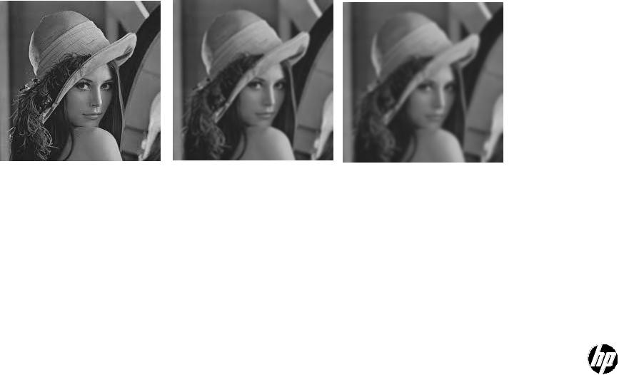

*Рис.6. Изображение исходное(а) и после обработки фильтром Гаусса с масками 3х3(б) и 5х5(в)*

Выбранный набор алгоритмов: усредняющий, медианный фильтры и фильтр Гаусса реализуем в практической задаче на ПЛИС.